[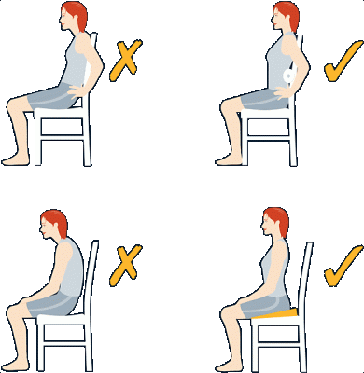](http://www.google.com.sa/url?sa=i&rct=j&q=%D8%A7%D9%84%D8%AC%D9%84%D9%88%D8%B3%20%D8%A7%D9%84%D8%B5%D8%AD%D9%8A%D8%AD&source=images&cd=&cad=rja&docid=aLuroWqfm3oz_M&tbnid=Ps9Sxt9TmY0r1M:&ved=0CAUQjRw&url=http://www.3eesho.com/articles/2092/%D8%B7%D8%B1%D9%8A%D9%82%D8%A9+%D8%A7%D9%84%D8%AC%D9%84%D9%88%D8%B3+%D8%A7%D9%84%D8%B5%D8%AD%D9%8A%D8%AD%D8%A9+&ei=A-mVUZjKLoTmOZizgNgK&psig=AFQjCNGtpx9iqvSOviS4WMowVoI-snwoYA&ust=1368865403251862)

|  |  |  |  |  |  |
| --- | --- | --- | --- | --- | --- |
| الوحدة | اليوم | التاريخ | الحصة | الفصل | الموضوع |
| صحتي وسلامتي |  |  |  | اولى –ا-ب -ج | الجلوس الصحيح |

|  |  |  |  |  |  |  |
| --- | --- | --- | --- | --- | --- | --- |
| الاهداف | المحتوى | الاستراتيجية | المهارة | | الوسائل | التقويم |
| **ان تطبق التلميذة وضع الجسم الصحي في الجلوس عمليا** | **تطبيق الجلوس الصحيح عمليا** | **من خلال استخدام الكرسي ومناقشة التلميذات في كيفية الجلوس الصحيح على الكرسي** | | **التطبيق** | **كرسي**  **جهاز العرض** | **س- طبقي وضع الجسم الصحيح في الجلوس عمليا** |
| **ان تدرك التلميذة اخطار الجلوس الخاطئ على سلامة الظهر والعمود الفقري** | **اخطار الجلوس الخاطئ على سلامة ا لظهر والعمود الفقري** | **من خلال عرض صور بالبورينت عن الجلوس الخاطئ وأثره على صحة الظهر والعمود الفقري** | | **الطلاقة**  **المقارنة** | **جهاز العرض** | **س- ماهي اخطار الجلوس الخاطئ على سلامة الظهر والعمود الفقري ؟** |
| **ان تبدي التلميذة رأيها**  **فيما يجلس الجلسة الخاطئة** | **بيان اثار الجلوس الخاطئ على صحة الظهر والعمود الفقري** | **من خلال عرض صور لبعض الجلسات الخاطئة**  **واثرهاعلى صحة الظهر والعمود الفقري** | | **السبب والنتيجة** | **جهاز العرض**  **كرسي** | **ابدي رأيك في من فيما يجلس الجلسة الخاطئة** |
| **ان تحرص التلميذة على تطبيق الجلسة الصحيحة اثناء الجلوس على الكرسي او الجلوس في الصلاة** | **حرص التلميذة على تطبيق الجلسة الصحيحة اثناء الجلوس على الكرسي او الجلوس في الصلاة** | **من خلال استخدام السجادة ورداء الصلاة تطبق التلميذة الجلسة الصحيحة في الصلاة** | | **مهارة الملاحظة**  **مهارة التطبيق** | **جهاز العرض** | **س- ماواجبك تجاه جلسة الرسول صلى الله عليه وسلم في الصلاة** |